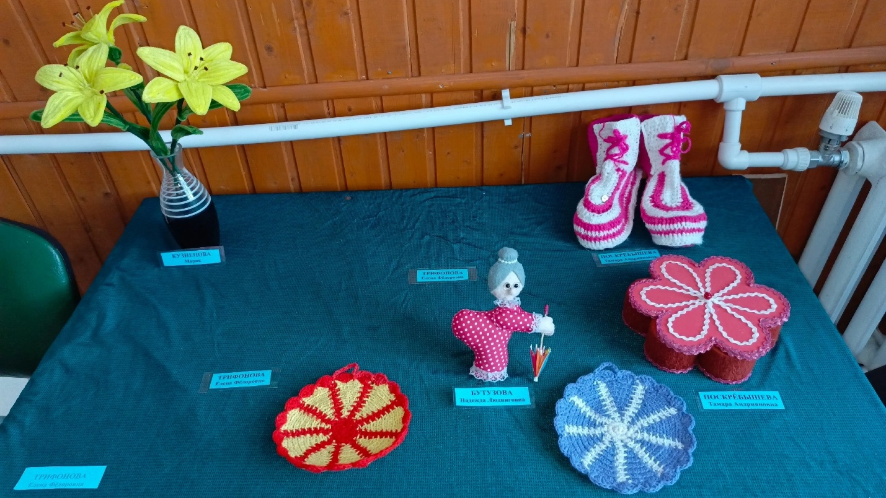

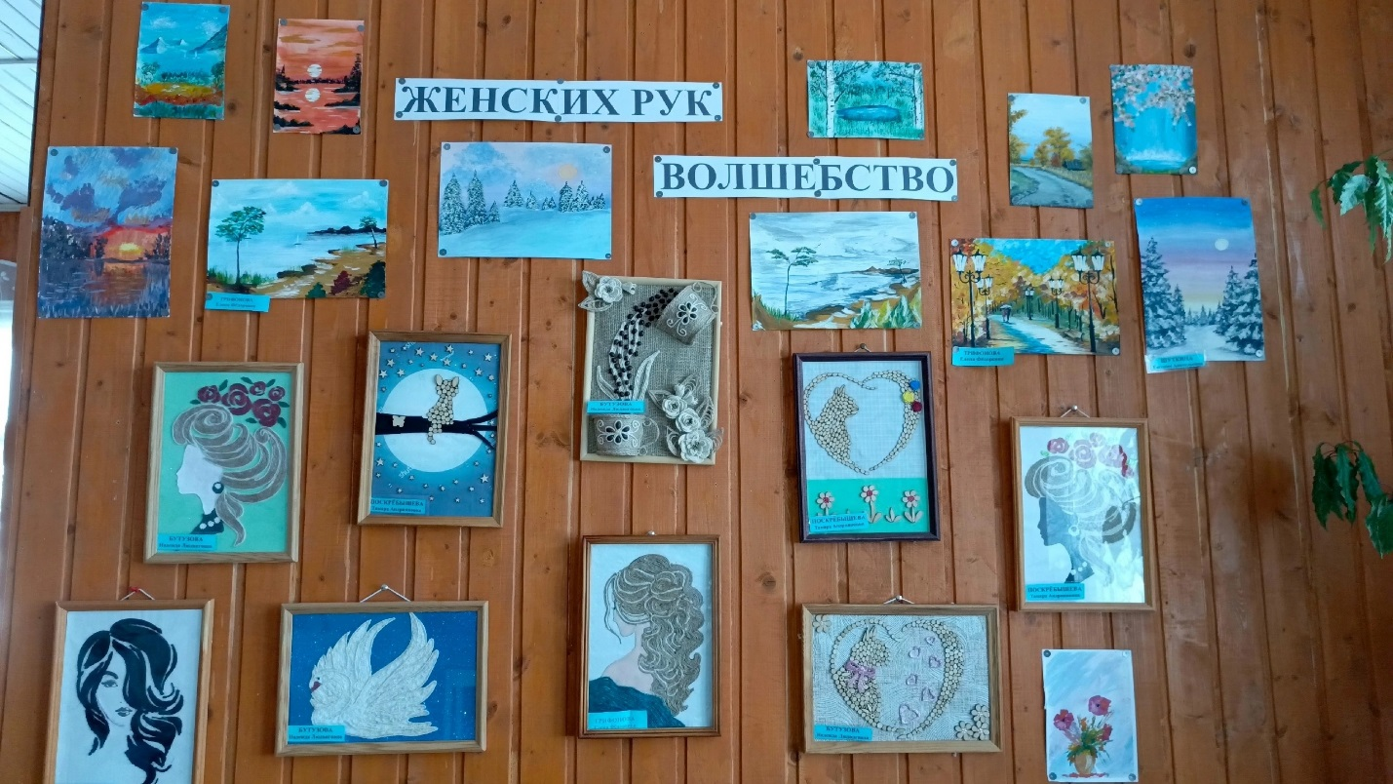

24 марта в фойе клуба открылась выставка "Женских рук волшебство" на выставке представлены работы читательниц нашей библиотеки. Бутузовой Н.Л. Поскребышевой Т.А. Трифоновой Е. Ф Кулябиной Т.Д

